院 系 移动信息工程学院 学 号 15352424 姓 名 张子豪
【实验题目】HTML&CSS实验(3)
【实验目的】掌握CSS选择器的使用方法。
【调试工具】浏览器和编辑器。三种可选编辑方式：
(1) 本地调试：记事本
(2) 在线调试：http://172.18.187.11:8080/lab/html3/index.jsp
【参考课件】 02A、CSS(上).pdf 02B、CSS(下).pdf
【提示事项】
* 利用浏览器的缩放功能可以一次截到整个内容
* 样式例子： color:green; 字体颜色
font-style:italic; 斜体显示
font-style:normal; 正常显示（非斜体）
font-size:larger; 字号变大
font-weight:bold; 粗体显示
font-weight:bolder; 粗体显示(更粗)
text-decoration:underline; 文本加下划线
* 颜色(color)取值: black|red|green|blue|brown
【实验内容】
本次实验不使用nth-child选择器和nth-of-type选择器。
1、为网页song1.html加上选择器后尽量得到如下效果(文字)：
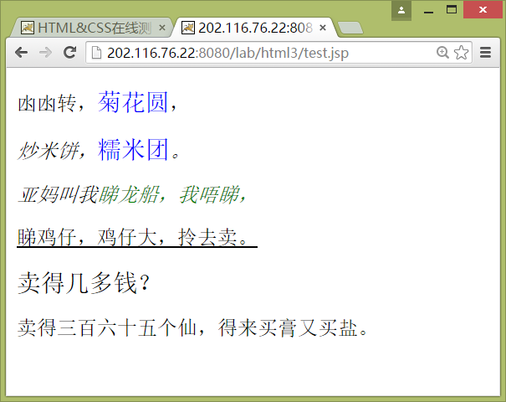
完成后进行保存(song1.html)并截屏浏览器(ctrl+alt+PrintScreen)：
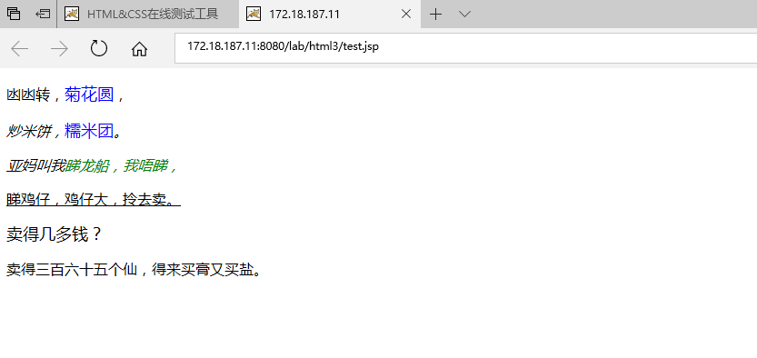

样式表：
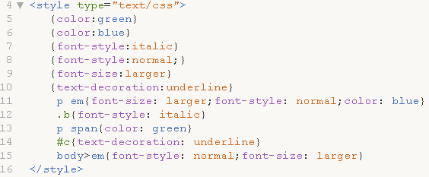

2、为网页song2.html加上选择器后尽量得到如下效果：
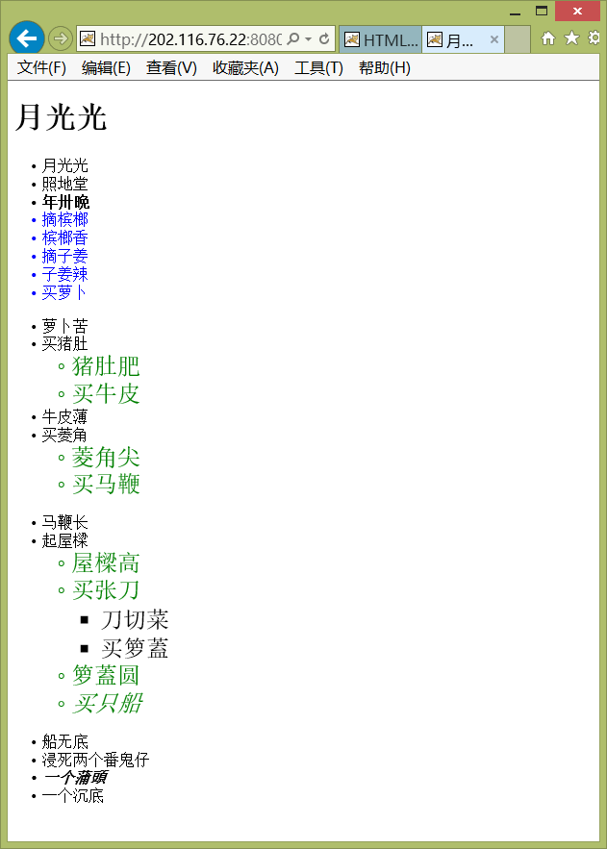
完成后进行保存(song2.html)并截屏浏览器：
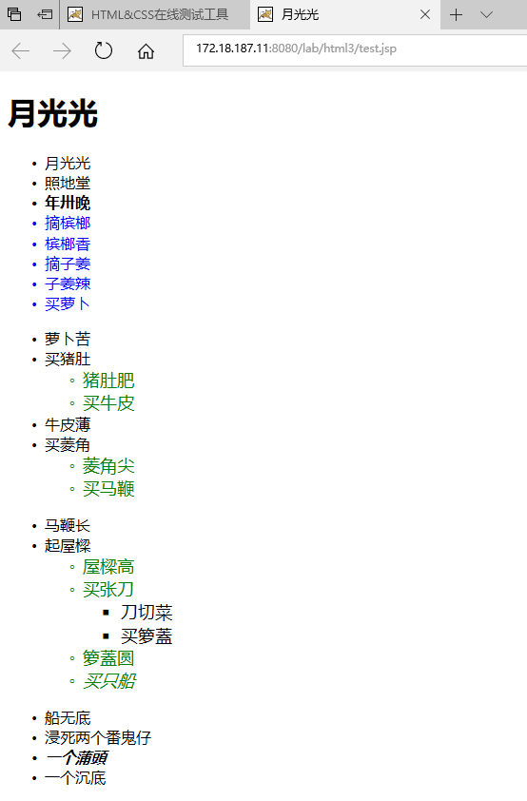
样式表：
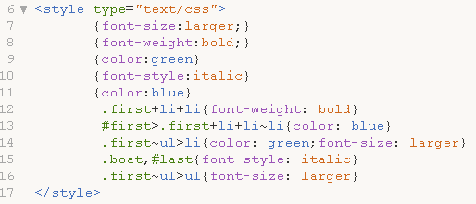

3、为网页song3.html加上选择器后尽量得到如下效果：
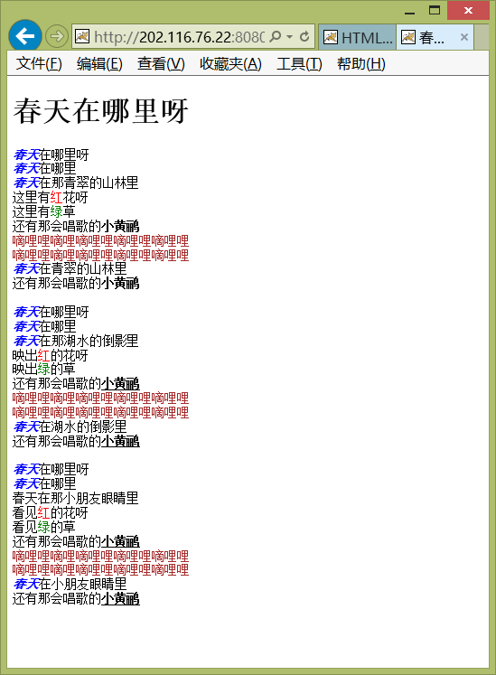
完成后进行保存(song3.html)并截屏浏览器(ctrl+alt+PrintScreen)：
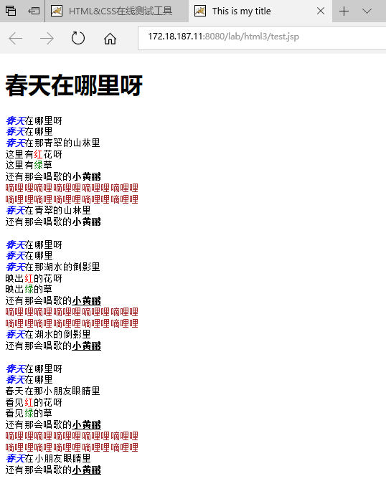
样式表：
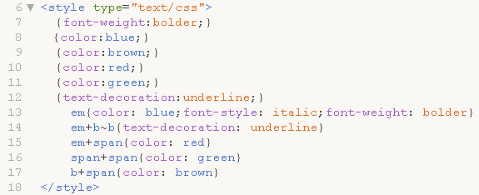

4、为网页song4.html加上伪类(:link)选择器和属性选择器（title属性值“小”、“爸”、“听”）后尽量得到如下效果：
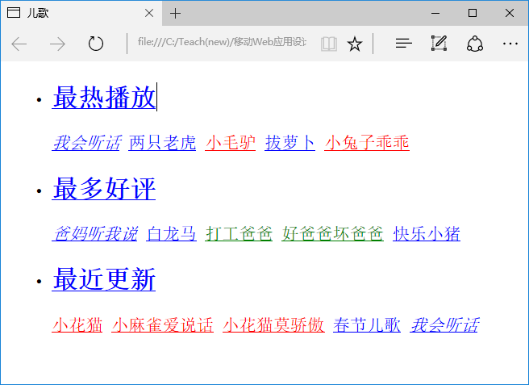
完成后用文件song4.html保存该网页并截屏浏览器(ctrl+alt+PrintScreen)：
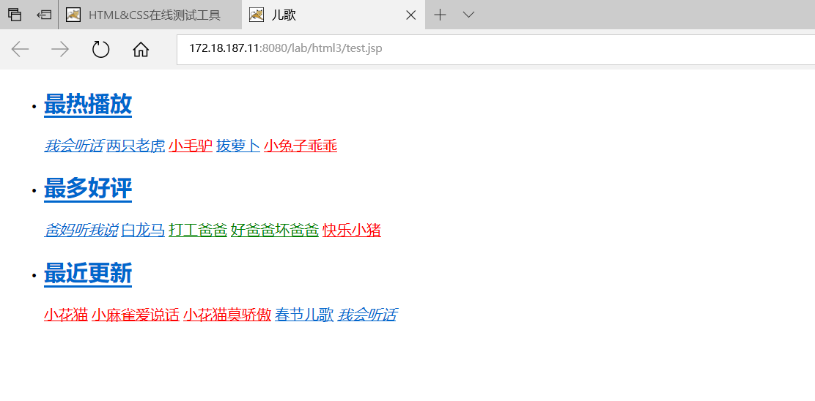
点击后变色：
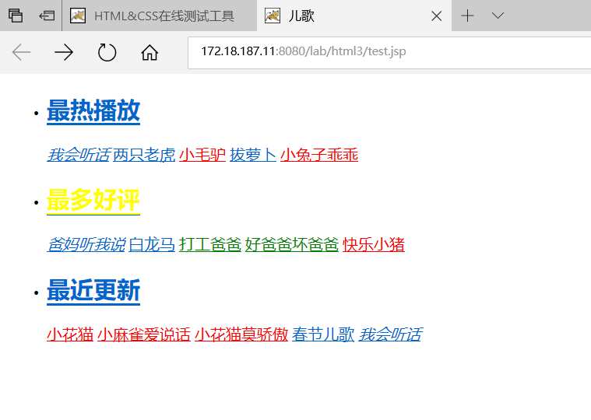
样式表：
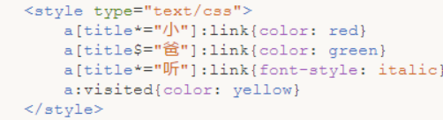

【完成情况】
是否完成了这些步骤？(√完成 ×未做或未完成)
1 [√ ] 2 [√ ] 3 [√ ] 4 [√ ]

【实验体会】
写出实验过程中遇到的问题，解决方法和自己的思考;并简述实验体会（如果有的话）。

【交实验报告】
(a) 每位同学单独完成本实验内容并填写实验报告。
(b) 截止时间：2017年9月30日 23:00（周六）
上交作业网站：http://172.18.187.11/netdisk/default.aspx?vm=15jsp
文件夹: /实验上交/html3
上传文件：(1) 学号_姓名_htm3.doc (实验报告)
(2) 学号_姓名_ html3.rar (包含所有的html文件)

